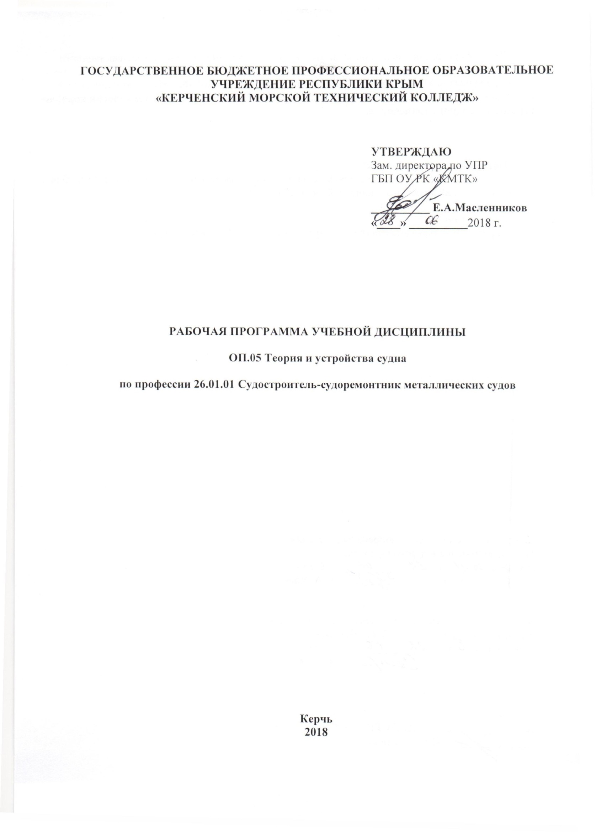

ГОСУДАРСТВЕННОЕ БЮДЖЕТНОЕ ПРОФЕССИОНАЛЬНОЕ ОБРАЗОВАТЕЛЬНОЕ УЧРЕЖДЕНИЕ РЕСПУБЛИКИ КРЫМ
«КЕРЧЕНСКИЙ МОРСКОЙ ТЕХНИЧЕСКИЙ КОЛЛЕДЖ»

УТВЕРЖДАЮ
Зам. директора по УПР
ГБП ОУ РК «КМТК»

__________ Е.А.Масленников
«____» __________2018 г.

РАБОЧАЯ ПРОГРАММА УЧЕБНОЙ ДИСЦИПЛИНЫ

ОП.05 Теория и устройства судна

по профессии 26.01.01 Судостроитель-судоремонтник металлических судов

Керчь
2018

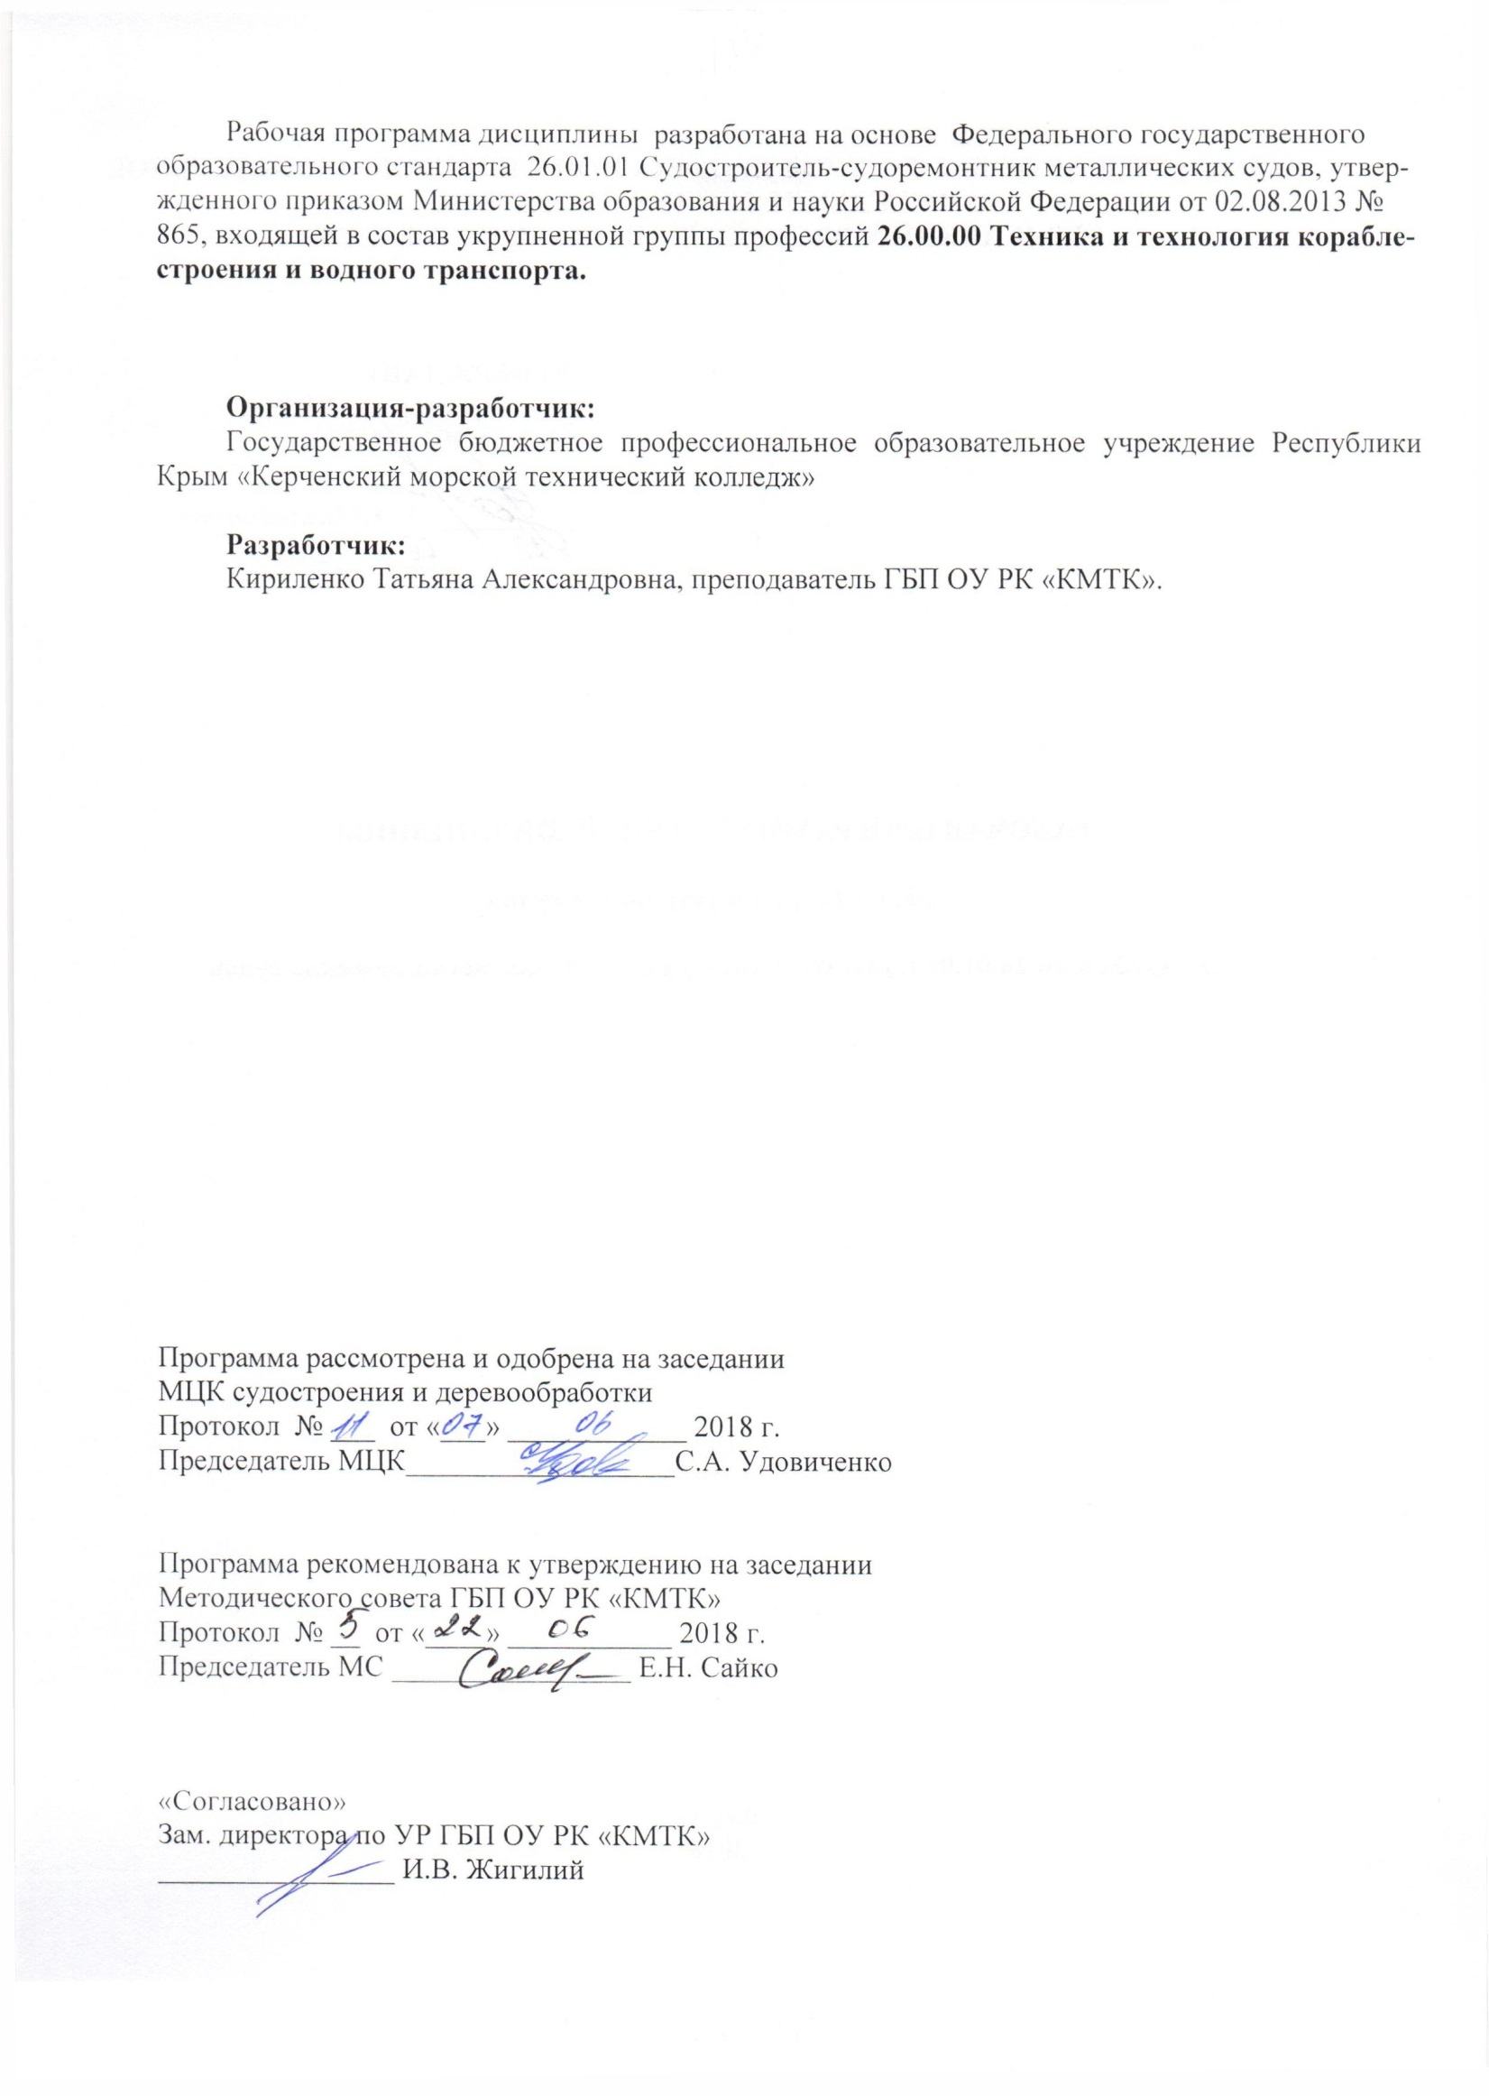
Рабочая программа дисциплины разработана на основе Федерального государственного образовательного стандарта 26.01.01 Судостроитель-судоремонтник металлических судов, утвержденного приказом Министерства образования и науки Российской Федерации от 02.08.2013 № 865, входящей в состав укрупненной группы профессий 26.00.00 Техника и технология кораблестроения и водного транспорта.

Организация-разработчик:
Государственное бюджетное профессиональное образовательное учреждение Республики Крым «Керченский морской технический колледж»

Разработчик:
Кириленко Татьяна Александровна, преподаватель ГБП ОУ РК «КМТК».

Программа рассмотрена и одобрена на заседании
МЦК судостроения и деревообработки
Протокол № ___ от «___» ____________ 2018 г.

Председатель МЦК__________________С.А. Удовиченко

Программа рекомендована к утверждению на заседании
Методического совета ГБП ОУ РК «КМТК»
Протокол № __ от «____» ___________ 2018 г.
Председатель МС ________________ Е.Н. Сайко

«Согласовано»
Зам. директора по УР ГБП ОУ РК «КМТК»
________________ И.В. Жигилий

СОДЕРЖАНИЕ

 | стр.
ПАСПОРТ ПРОГРАММЫ УЧЕБНОЙ ДИСЦИПЛИНЫ | 4
СТРУКТУРА и содержание УЧЕБНОЙ ДИСЦИПЛИНЫ | 5
условия реализации учебной дисциплины | 9
Контроль и оценка результатов Освоения учебной дисциплины | 10
лист изменений, дополнений | 11

1. паспорт ПРОГРАММЫ УЧЕБНОЙ ДИСЦИПЛИНЫ
ОП.05 Теория и устройство судна

1.1. Область применения рабочей программы
Рабочая программа учебной дисциплины является частью программы подготовки рабочих, служащих (ППКРС) в соответствии с ФГОС по профессии СПО 26.01.01 Судостроитель-судоремонтник металлических судов.
Программа учебной дисциплины может быть использована в дополнительном профессиональном образовании (в программах повышения квалификации и переподготовки) и профессиональной подготовке по профессии рабочих: 26.01.01 Судостроитель-судоремонтник металлических судов

1.2. Место учебной дисциплины в структуре основной профессиональной образовательной программы: дисциплина входит в общепрофессиональный цикл.

1.3. Цели и задачи учебной дисциплины – требования к результатам освоения дисциплины:
В результате освоения учебной дисциплины обучающийся должен уметь:
- определять типы судов;
- ориентироваться в расположении судовых помещений;
В результате освоения учебной дисциплины обучающийся должен знать:
- классификацию судов по правилам Регистра, обозначения на судах;
- мореходные качества судна (плавучесть, остойчивость, поворотливость, ходкость), технико-эксплуатационные характеристики судна, главные размерения и коэффициенты, водоизмещение, грузоподъемность, непотопляемость;
- архитектурный тип судна, конструкцию корпуса, судостроительные материалы;
- конструкцию надстроек и оборудование судовых помещений;
- конструкцию грузовых люков;
- конструкции отдельных узлов судна;
- оборудование и снабжение судна;
- спасательные средства;
- конструктивную противопожарную защиту;
- судовые устройства;
- назначение и классификацию судовых систем;
- назначение, состав, функционирование системы предупреждения загрязнения воды.

1.4. Количество часов на освоение программы учебной дисциплины:
максимальной учебной нагрузки обучающегося 48 часов, в том числе:
- обязательной аудиторной учебной нагрузки обучающегося 32 часа;
- самостоятельной работы обучающегося 16 часов.

2. СТРУКТУРА И СОДЕРЖАНИЕ УЧЕБНОЙ ДИСЦИПЛИНЫ

2.1. Объем учебной дисциплины и виды учебной работы

Вид учебной работы | Количество часов
Максимальная учебная нагрузка (всего) | 48
Обязательная аудиторная учебная нагрузка (всего) | 32
практические работы | 23
Самостоятельная работа обучающегося (всего) | 16
в том числе:
тематика внеаудиторной самостоятельной работы
Итоговая аттестация в форме экзамена

2.2. Тематический план и содержание учебной дисциплины ОП.05 «Теория и устройство судов»

Наименование разделов и тем | Содержание учебного материала, лабораторные работы и практические занятия, самостоятельная работа обучающихся |  | Объем часов | Уровень освоения
1 | 2 |  | 3 | 4
Раздел 1. Общие сведения о судах |  |  | 21
Введение  Тема 1.1. Классификация судов. | Содержание учебной дисциплины |  | 5
 | 1 | Развитие судостроения в России. Виды классификации судов. | 1 | 1,2
 | Практические занятия |  | 4
 | 1 | №1. Составление схемы классификации судов по основным признакам. | 2
 | 2 | №2. Изучение типов судов в зависимости от их назначения. | 2
Тема 1.2. Мореходные и эксплуатационные качества судна | Содержание учебной дисциплины |  | 2
 | 1 | Мореходные и эксплуатационные качества судна. | 2 | 1,2
Тема 1.3. Архитектурно-конструктивные типы судов | Содержание учебной дисциплины |  | 4
 | 1 | Формы штевней. Расположение и виды надстроек. | 1 | 1,2
 | Практические занятия |  | 3
 | 1 | №3. Архитектура внешней формы судна. | 2
 | 2 | №4. Грузовая марка. | 1
Тема 1.4. Основные помещения на судне | Содержание учебной дисциплины |  | 3
 | 1 | Общее расположение судна. | 1 | 1,2
 | Практическое занятие |  | 2
 | 1 | №5. Классификации судовых помещений. | 2
 | Самостоятельная работа обучающихся:  Систематическая проработка конспектов занятий, учебной и специальной технической литературы (по вопросам к параграфам, главам учебных пособий, составленными преподавателем). Подготовка к практическим работам с использованием методических рекомендаций преподавателя, оформление практических работ.  Подготовка сообщений по темам: Виды судов, собираемых на базовом предприятии.  Архитектурные особенности транспортных судов завода «Залив».  Классификация судов (презентация). Типы судов (презентация). |  | 7
Раздел 2. Теоретический чертеж судна |  |  | 6
Тема 2.1. Теоретический чертеж судна | Содержание учебной дисциплины |  | 2
 | 1 | Главные размерения судна. Коэффициенты полноты. | 1 | 1,2
 | 2 | Основные сечения корпуса, плоскости, проекции теоретического чертежа. | 1 | 1,2
 | Практическое занятие |  | 2
 | 1 | №6. Изучение линий теоретического чертежа. | 2
 | Самостоятельная работа обучающихся:  Систематическая проработка конспектов занятий, учебной и специальной технической литературы (по вопросам к параграфам, главам учебных пособий, составленными преподавателем). Подготовка к практическим работам с использованием методических рекомендаций преподавателя, оформление практических работ.  Подготовка сообщений по темам: Разбивка теоретического чертежа на плазе.  Главные размерения судов базового предприятия. |  | 2
Раздел 3. Конструкция корпуса судна |  |  | 16
Тема 3.1. Основные конструктивные элементы корпуса | Содержание учебной дисциплины |  | 1
 | 1 | Наружная обшивка судна. Система набора судна | 1 | 1,2
 | Практическое занятие |  | 3
 | 1 | №7. Изучение схемы растяжки наружной обшивки. | 1
 | 2 | №8. Изучение основных конструктивных элементов корпуса судна. | 2
Тема 3.2 Конструкции днищевой секции судна | Практическое занятие |  | 2
 | 1 | №9. Изучение конструкции днищевой секции при продольной и поперечной системе набора. | 2
Тема 3.3. Конструкция бортовой секции судна | Практическое занятие |  | 2
 | 1 | №10. Изучение конструкции бортовой секции при продольной и поперечной системе набора. | 2
Тема 3.4. Конструкция палубной секции судна | Практическое занятие |  | 2
 | 1 | №11. Изучение конструкции палубной секции при продольной и поперечной системе набора. | 2
Тема 3.5. Конструкция переборок. Выгородки и шахты. Фальшборт, привальный брус. | Содержание учебной дисциплины |  | 1
 | 1 | Переборки. Выгородки. Шахты. Фальшборт. Привальный брус. Боковой киль. | 1 | 1,2
 | Самостоятельная работа обучающихся:  Систематическая проработка конспектов занятий, учебной и специальной технической литературы (по вопросам к параграфам, главам учебных пособий, составленными преподавателем). Подготовка к практическим работам с использованием методических рекомендаций преподавателя, оформление практических работ.  Подготовка сообщений по темам: Конструкция судов с продольной и поперечной системой набора. Продольные и поперечные переборки. Конструкция судов со вторым и без второго дна. Судовые фундаменты. Дейдвудные трубы. |  | 5
Раздел 4. Оборудование судов. |  |  | 5
Тема 4.1. Судовые системы и устройства. Дельные вещи | Практические занятия |  | 3
 | 1 | №12. Назначение и классификация судовых систем. Судовые устройства. | 2
 | 2 | № 13. Изучение дельных вещей и их предназначения. | 1
 | Самостоятельная работа обучающихся:  Систематическая проработка конспектов занятий, учебной и специальной технической литературы (по вопросам к параграфам, главам учебных пособий, составленными преподавателем). Подготовка к практическим работам с использованием методических рекомендаций преподавателя, оформление практических работ.  Подготовка сообщений по темам: Электрооборудование и навигационное оборудование судов. Судовые энергетические установки. Специализированные системы судов различного назначения. |  | 2
 | Всего |  | 48

Для характеристики уровня освоения учебного материала используются следующие обозначения:
1. – ознакомительный (узнавание ранее изученных объектов, свойств);
2. – репродуктивный (выполнение деятельности по образцу, инструкции или под руководством)
3. – продуктивный (планирование и самостоятельное выполнение деятельности, решение проблемных задач)

3. условия реализации УЧЕБНОЙ дисциплины

3.1. Требования к минимальному материально-техническому обеспечению
Реализация программы дисциплины требует наличия учебного кабинета «Теория и устройство судна».
Оборудование учебного кабинета:
- посадочные места по количеству обучающихся;
- рабочее место преподавателя;
- комплект учебно-методической документации;
- комплект учебно-наглядных пособий (планшеты по теории и устройству судна);
- образцы набора корпуса судна и типов судов в разрезе;
Технические средства обучения: компьютер, подключение к глобальной сети Интернет, принтер, сканер, программное обеспечение общего и профессионального назначения, комплект учебно-методической документации; методические пособия.

3.2. Информационное обеспечение обучения
Перечень рекомендуемых учебных изданий, Интернет-ресурсов, дополнительной литературы
Основные источники:
Дополнительные источники:
- Фрид Е.Г. «Устройство судна», Ленинград «Судостроение»,1989г.
- Александров А.А. «Конструкция корпуса судна» «Судпром»,1952г.
- Исанин Н.Н. «Морской энциклопедический словарь», Ленинград «Судостроение»,1986г.
4. Чайников К.Н. «Общее устройство судна», Ленинград «Судостроение»,1971г.

4. Контроль и оценка результатов освоения УЧЕБНОЙ Дисциплины

Контроль и оценка результатов освоения учебной дисциплины осуществляется преподавателем в процессе проведения практических занятий и лабораторных работ, тестирования, а также выполнения обучающимися индивидуальных заданий, проектов, исследований.

Результаты обучения  (освоенные умения, усвоенные знания) | Основные показатели оценки результата
1 | 2
Умения:
определять типы судов; | демонстрация практических навыков и умений при определении типов судов;
ориентироваться в расположении судовых помещений; | демонстрация практических навыков и умений при ориентировании в расположении судовых помещений;
Знания:
классификацию судов по правилам Регистра, обозначения на судах; | демонстрация знаний классификации судов, обозначений;
мореходные качества судна (плавучесть, остойчивость, поворотливость, ходкость), технико-эксплуатационные характеристики судна, главные размерения и коэффициенты, водоизмещение, грузоподъемность, непотопляемость; | демонстрация знаний мореходных качеств судна, эксплуатационных характеристик судна, главных размерений и коэффициентов;
архитектурный тип судна, конструкцию корпуса, судостроительные материалы; конструкцию надстроек и оборудование судовых помещений; конструкцию грузовых люков; конструкции отдельных узлов судна; оборудование и снабжение судна; спасательные средства; конструктивную противопожарную защиту; судовые устройства; назначение и классификацию судовых систем; назначение, состав, функционирование системы предупреждения загрязнения воды. | демонстрация знаний по конструкции корпуса, надстроек, грузовых люков, отдельных узлов судна, судостроительным материалам; снабжению, спасательным средствам, судовым устройствам и системам, системам предупреждения загрязнения воды.

5.ЛИСТ ИЗМЕНЕНИЙ, ДОПОЛНЕНИЙ

Дата внесения изменении, дополнений | Номер листа/раздела рабочей программы | Краткое содержание изменения | Основания для внесения изменений | Подпись лица, которое вносит изменения

